Додаток 1
до розпорядження міського голови
від_____________№_____________

Схема маршруту для проведення автомобільних змагань
«Франківчанка-2017» для жінок-водіїв

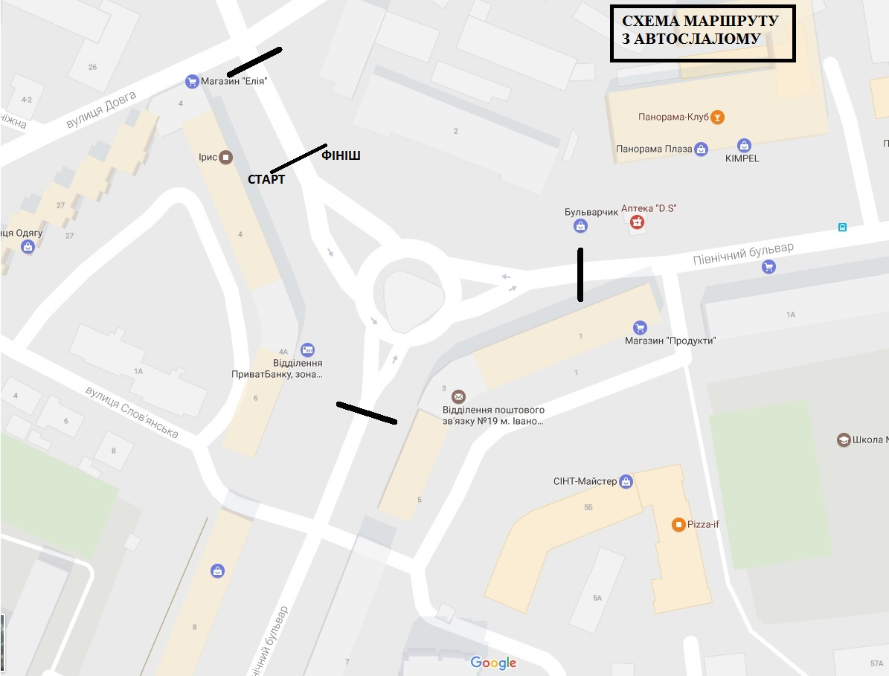

Керуючий справами
виконкому міської ради Ігор Шевчук

